**Mondai Application Prototype**

ประกอบด้วยหน้าทั้งหมด 15 หน้า ดังนี้

1. หน้าแรกของแอปพลิเคชัน - 1 หน้า
2. หน้า Register - 1 หน้า
3. หน้า Login - 1 หน้า
4. หน้าเลือกภาษา Programming ที่ต้องการเรียน - 1 หน้า
5. หน้าเลือกบทเรียน - 1 หน้า
6. หน้าแสดงคำถาม - 6 หน้า
7. หน้าสรุปผลคะแนนหลังจากทำแบบฝึกหัด - 1 หน้า
8. หน้า Profile - 1 หน้า
9. หน้า Setting - 2 หน้า

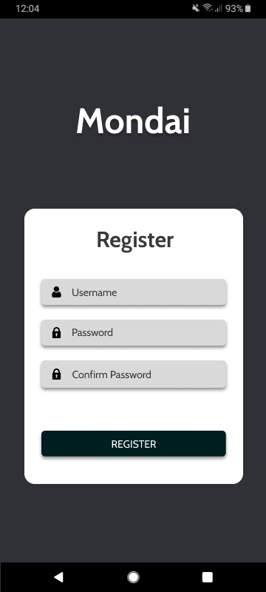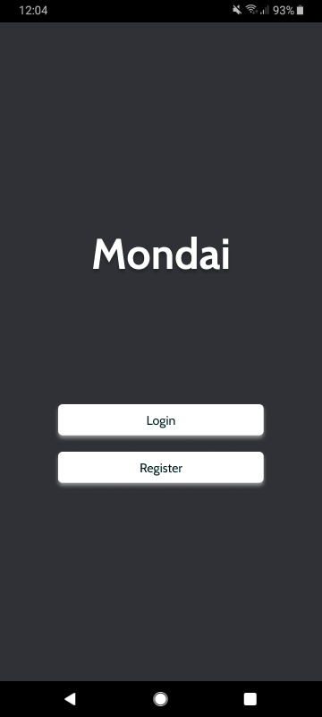

2.หน้า Register

1.หน้าแรกของแอปพลิเคชัน

ไปยังหน้าเลือกภาษา Programming ที่ต้องการเรียน

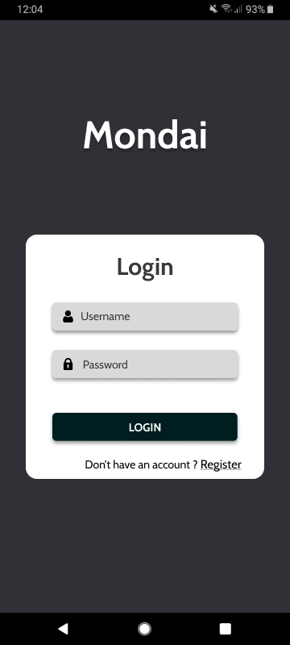

3.หน้า Login

1.หน้าแรกของแอปพลิเคชัน

ไปยังหน้าเลือกภาษา Programming ที่ต้องการเรียน



ไปยังหน้าเลือกภาษา Programming ที่ต้องการเรียน

2.หน้า Register

3.หน้า Login

4.หน้าเลือกภาษา Programming ที่ต้องการเรียน

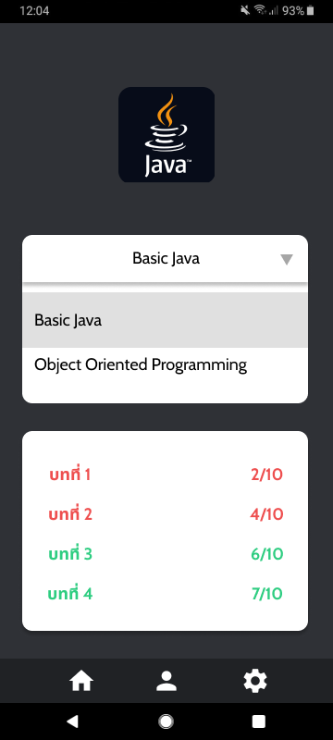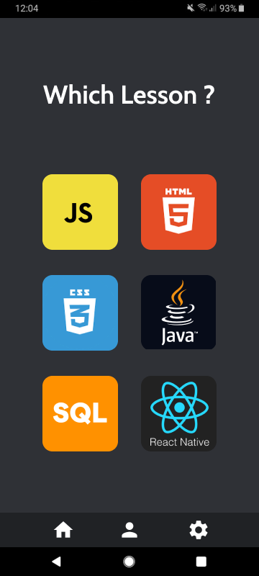

ไปยังหน้าคำถาม

5.หน้าเลือกบทเรียน

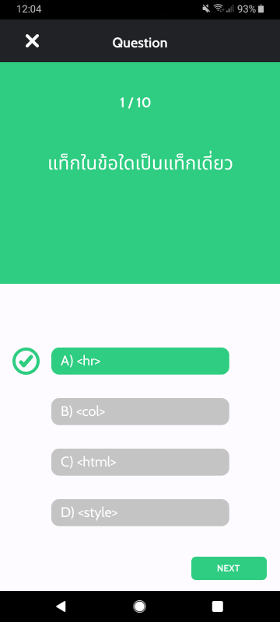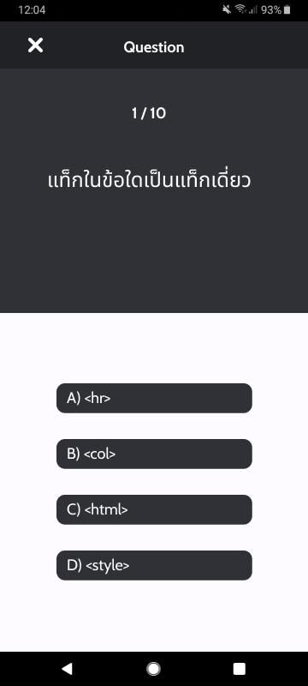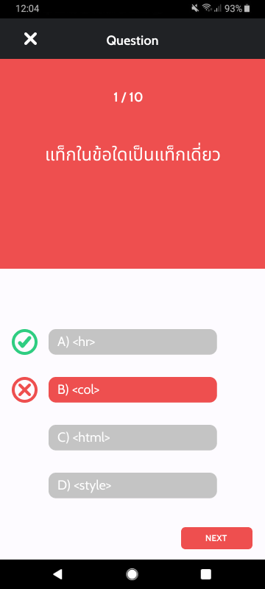

ไปยังข้อถัดไป

เมื่อครบทุกข้อแล้วไปยังหน้าสรุป

6.หน้าแสดงคำถาม – 4 ตัวเลือก ตอบผิด

6.หน้าแสดงคำถาม – 4 ตัวเลือก ตอบถูก

6.หน้าแสดงคำถาม – 4 ตัวเลือก

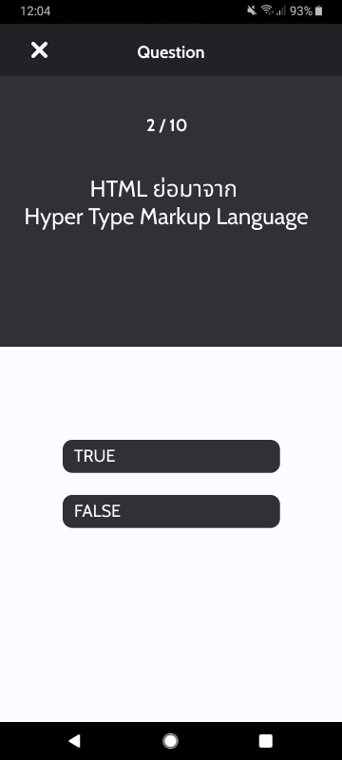  
  
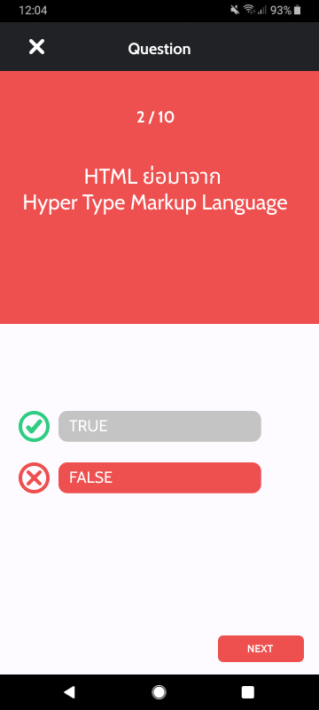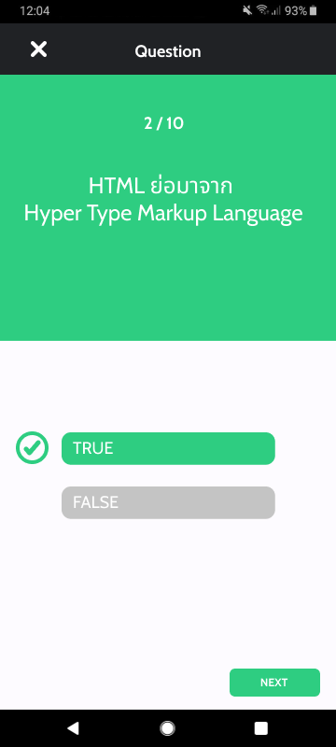

ไปยังข้อถัดไป

เมื่อครบทุกข้อแล้วไปยังหน้าสรุป

6.หน้าแสดงคำถาม – 2 ตัวเลือก

6.หน้าแสดงคำถาม – 2 ตัวเลือก ตอบถูก

6.หน้าแสดงคำถาม – 2 ตัวเลือก ตอบผิด

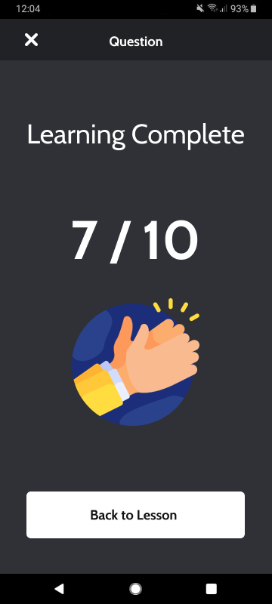

7.หน้าสรุปผลคะแนนหลังจากทำแบบฝึกหัด

5.หน้าเลือกบทเรียน

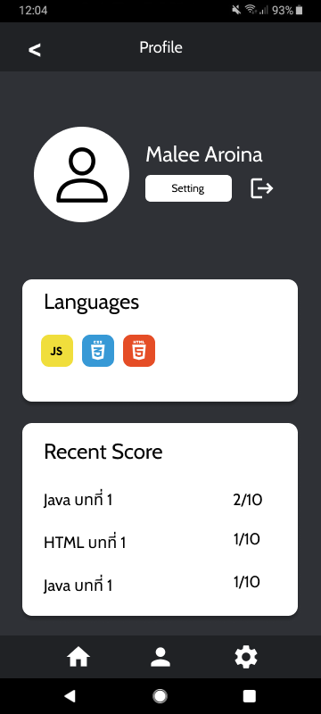

8.หน้า Profile

5.หน้าเลือกบทเรียน

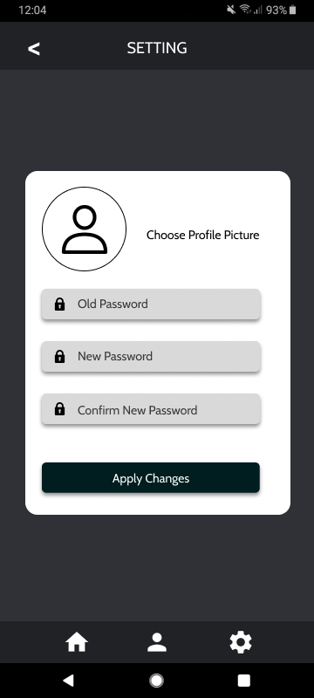

9.หน้า Setting

8.หน้า Profile

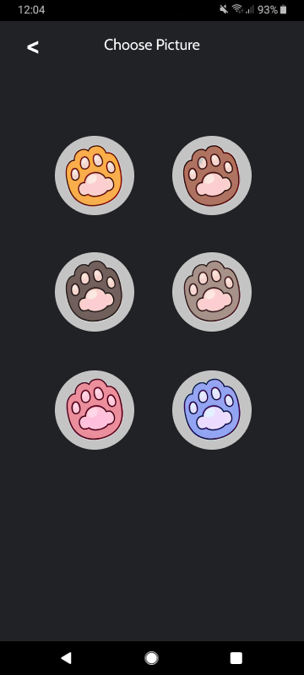

9.หน้า Setting - เปลี่ยนรูป



9.หน้า Setting

8.หน้า Profile



5.หน้าเลือกบทเรียน

8.หน้า Profile



1.หน้าแรกของแอปพลิเคชัน

8.หน้า Profile